UKEPLAN 2. klasse uke: 47 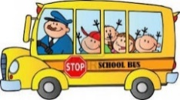
 | Mandag | Tirsdag | Onsdag | Torsdag | Fredag
1 | Norsk | Norsk | Samfunnsfag | Norsk | Norsk på mediateket  Norsk på biblioteket
2 | Matte | Matte | Gym  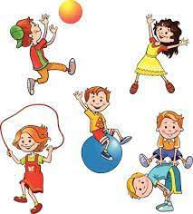 | Norsk
3 | Engelsk | KRLE | Norsk | Matte | Matte
 | lunsj | lunsj | Kort lunsj | lunsj
4 | KRLE | Kunst og Håndverk | Musikk | Gym | Naturfag  Musikk  ___________  Leketime
5 | Norsk | Kunst og håndverk | Skolen slutter 12.00 | TEMA
6 | Leketime | Praktisk matte |  | TEMA
 | Skolen slutter 14.00 | Skolen slutter 14.00 |  | Skolen slutter 14.00 | skolen slutter 14.00

Lekse til tirsdag | Lekse til onsdag | Lekse til torsdag | Lekse til fredag
Norsk: Les den teksten du klarer på s. 104-105  Matte: Gjør side 51 i Multi Øvebok  Engelsk: spill memory på internett! Her er adressen:  https://wordwall.net/resource/7180837/memory-game-house-and-furniture | Norsk: Skriv minst 3 setninger om Frans Widerberg  Matte: gjør s.52 i Multi Øvebok | Norsk: Les den teksten du klarer på s. 108-109 i leseboka  Matte: gjør s. 53 i Multi Øvebok | Norsk: Skriv en fortelling om et troll!  Matte: gjør s. 54 i Multi ØveboK

Beskjed  til  hjemmet | Hei! Denne uka skjer det ikke noe spesielt! Alle utviklingssamtaler ble ferdige forrige uke – bra!  Dersom dere ønsker å snakke med meg kan jeg nås på mobil 47382583.  Hilsen Chanette
Mål for uka:
Naturfag/ samfunnsfag: | Jeg kjenner til ulike «funksjonhemninger» et barn kan ha.  Jeg kan noe om blodet vi har i kroppen!
Krle: | Jeg vet at Jesus ofte fortalte historier for å forklare hva han mente.  Jeg har hørt og kan fortelle historien om sauen som ble borte og om den lamme mannen.
Matematikk: | Jeg vet at begrepene sekund, minutt og time er noe vi bruker når vi snakker om tid, og har testet ut hvor lang tid dette egentlig er. Jeg kan hele og halve timer på klokka.
Norsk: | Jeg kan lage min egen fortelling til et bilde.
Engelsk: | Jeg vet hva mange møbler/ting i huset heter på engelsk!
Sosiale ferdigheter: | Jeg takler motgang i spill og lek.

